**Описание маршрута**

От исходного бивуака на морене ледника Молодежного выйти на ледник Туюк-Су и, двигаясь по левой боковой морене, пересечь впадающий в него ледник Космодемьянской. Затем следовать по осыпи вдоль скального гребня, соединяющего вершины Локомотив и Космодемьянской.

Подъем на вершину Локомотив описан выше (2А к.т. по Северному гребню).

Обходя ряд жандармов справа по скалам средней трудности и легким, спуститься к понижению между вершинами Погребецкого и Локомотив. По снежным некрутым склонам, местами по осыпи подняться на пик Погребецкого.

Далее двигаться по восточному гребню до пер. Туюк-Су. Оттуда спуститься на ледник к подножию гребня пика Туюк-Су, и огибая его слева, идти к исходному бивуаку.

Траверс занимает 10-12 часов.

**Рекомендации**

1. Количество участников - не ограничено.
2. Исходный бивуак на морене ледника Молодежный.
3. Выход с бивуака в 5 часов.
4. Снаряжение на группу 4 человека:
   * веревка основная - 2х40м
   * кошки - 4шт
   * ледорубы - 4шт
   * ледобуры - 4шт

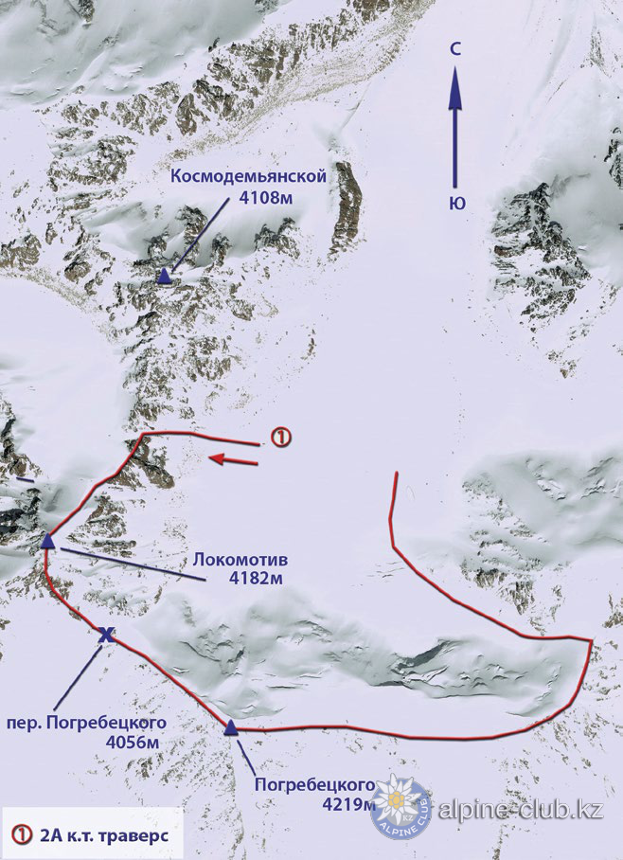

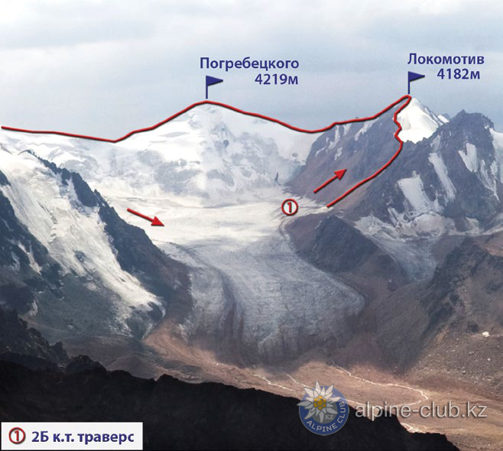

С сайта Mountain.kz